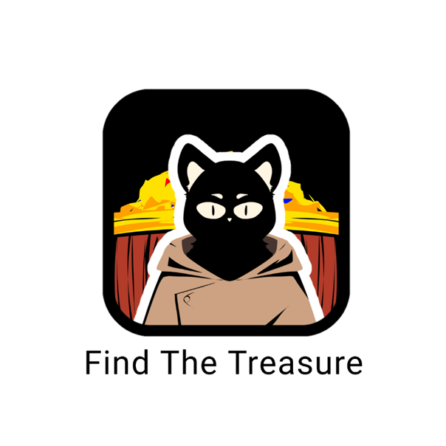

**Group 10 Aft B**

**Broken Circle Studio**

**Main Menu**

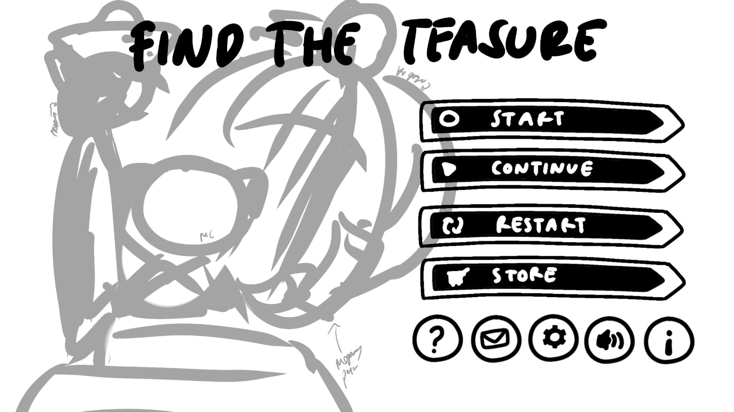

**Loading Screen**

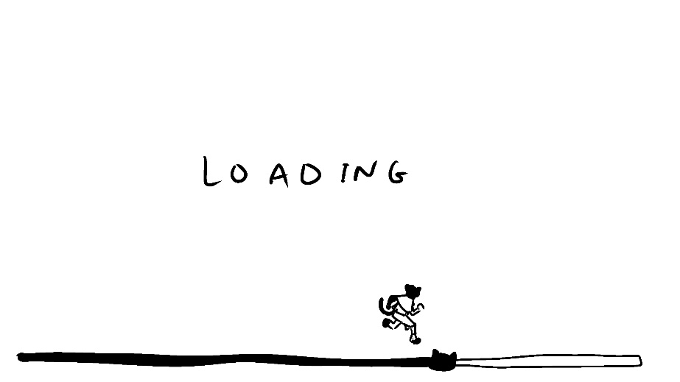

**Tampilan dalam game**

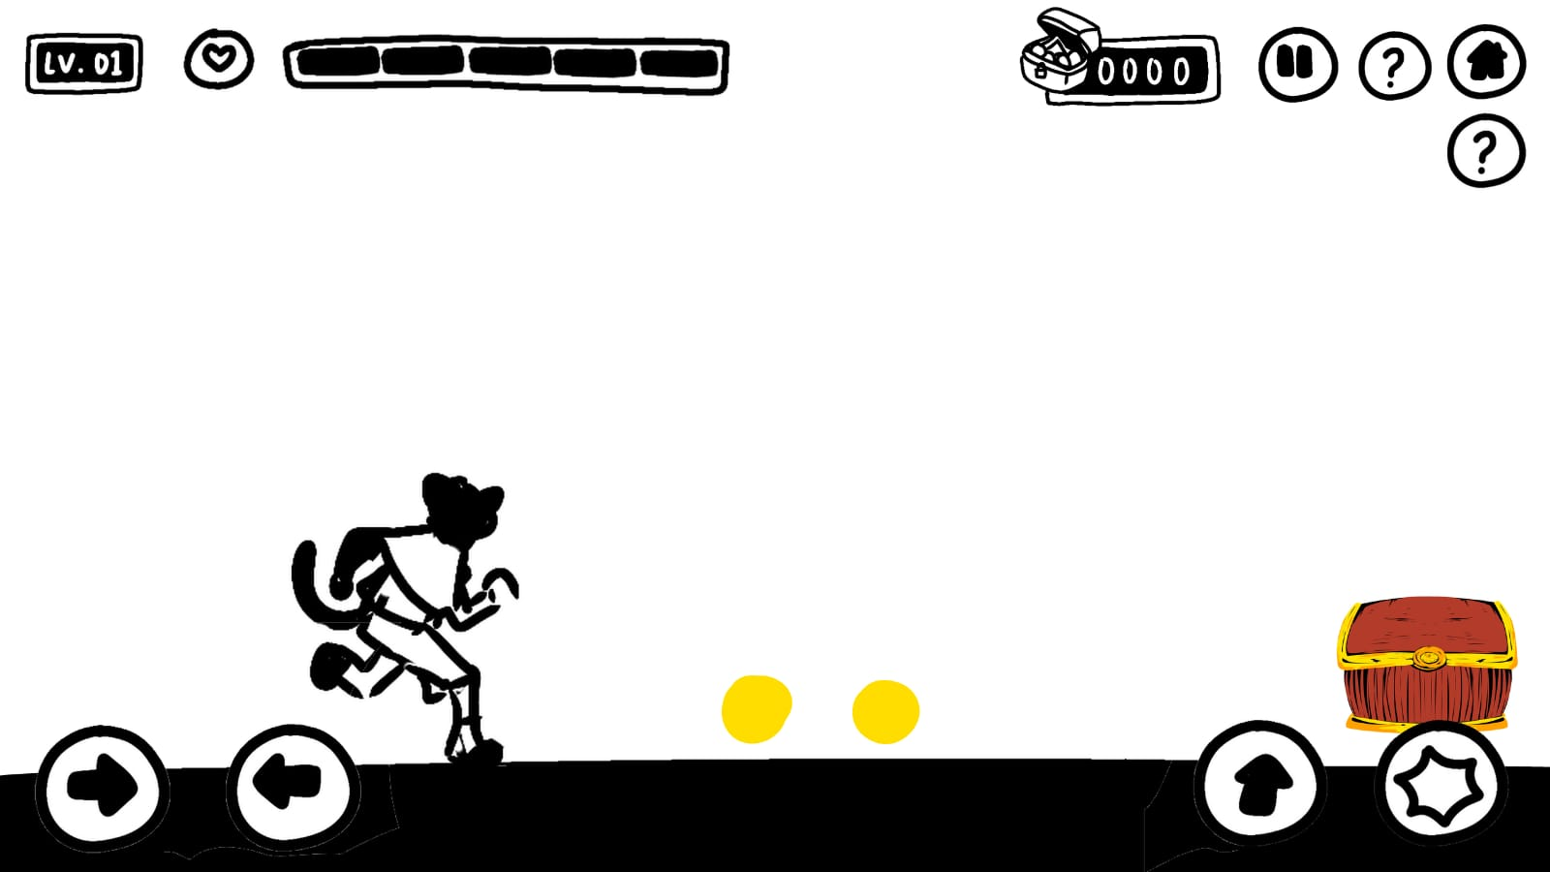

**Ikon**

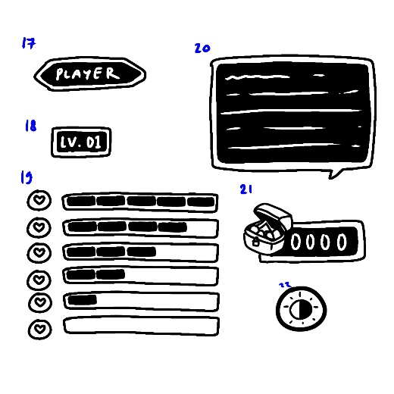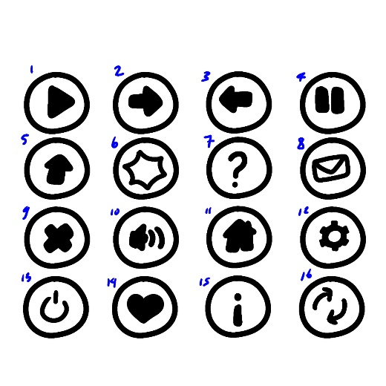

1. **Play**
2. **Kanan**
3. **Kiri**
4. **Pause**
5. **Lompat**
6. **Attack**
7. **Hint**
8. **Pesan**
9. **Informasi**
10. **Volume**
11. **Home**
12. **Pengaturan**
13. **Tombol Keluar Game**
14. **Ikon Nyawa**
15. **Pause**
16. **Restart**
17. **Nama Player**
18. **Informasi Nyawa**
19. **Level Player**
20. **Balon dialog yang bisa digunakan pada saat tutorial, dan digunakan untuk menyampaikan teka teki untuk membuka teasure**
21. **Jumlah Koin**
22. **Keceraha**

**(saat dibuka)**

**Papan Hint Papan Informasi**

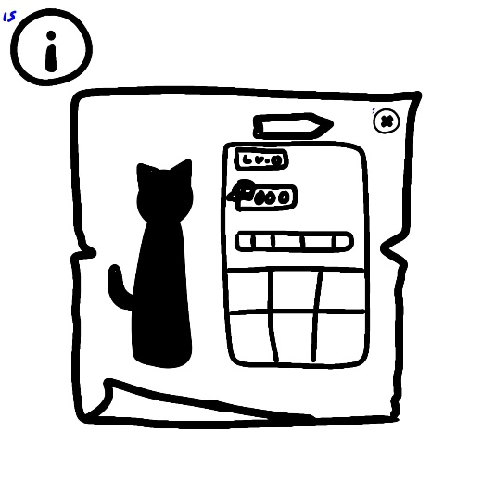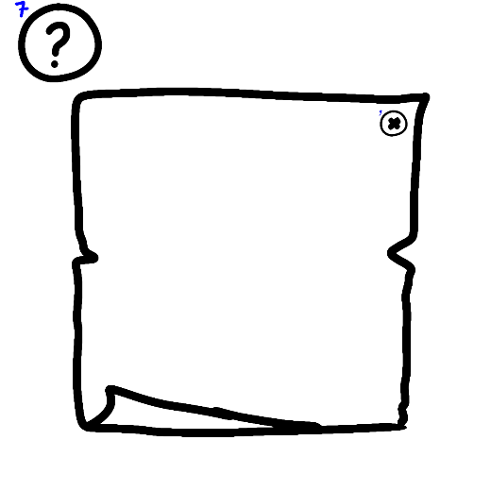

**Papan Pesan Pengaturan**

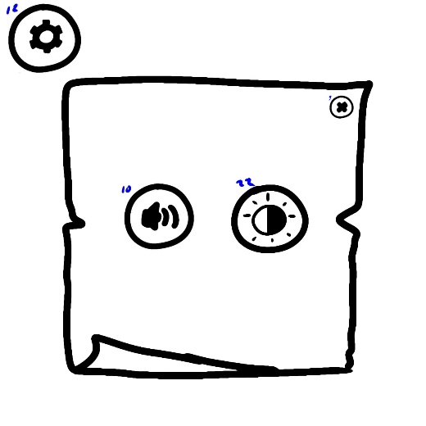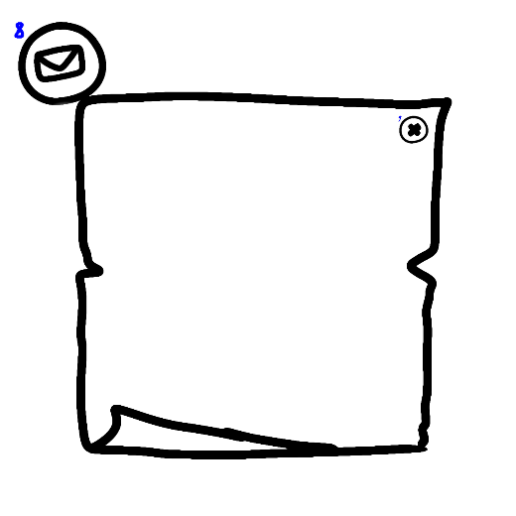

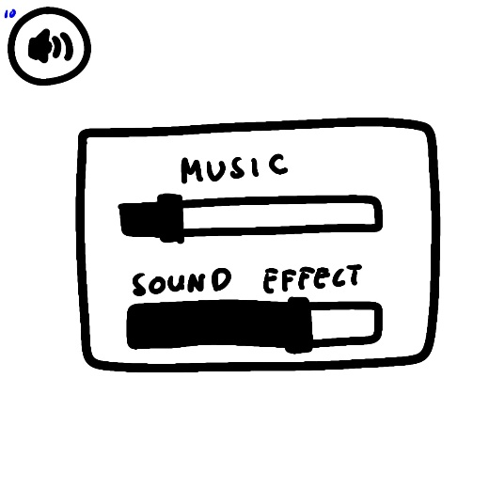**Music Kecerahan**

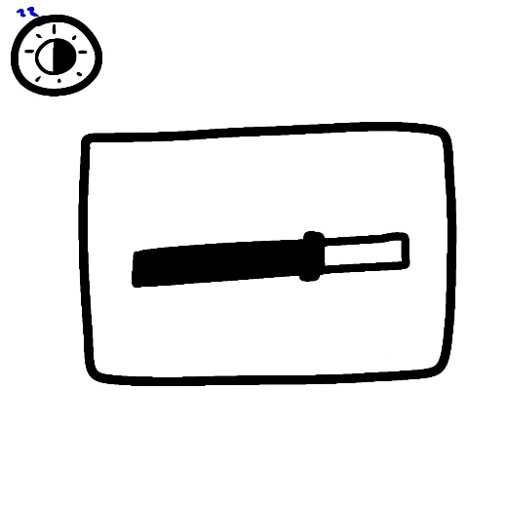

**Pause Isi dalam Teasure (harta karun)**

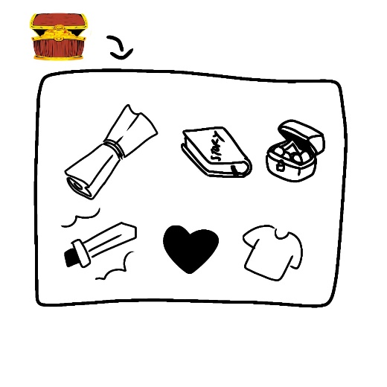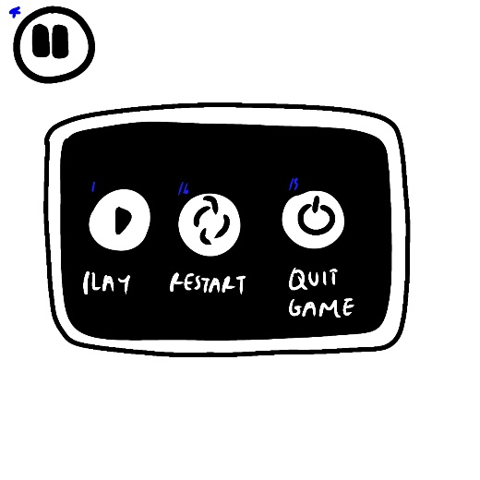

* **Pada dalam isi Teasure bisa saja terdapat Map, Koleksi Story, Koin, Senjata, Nyawa, dan Pakaian.**

**Map Movement**

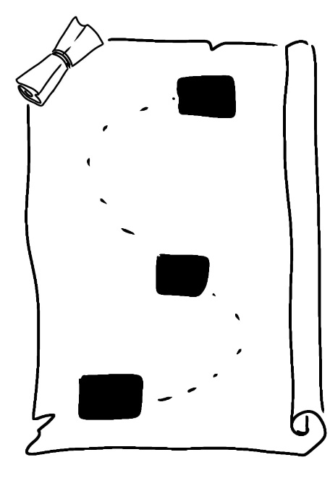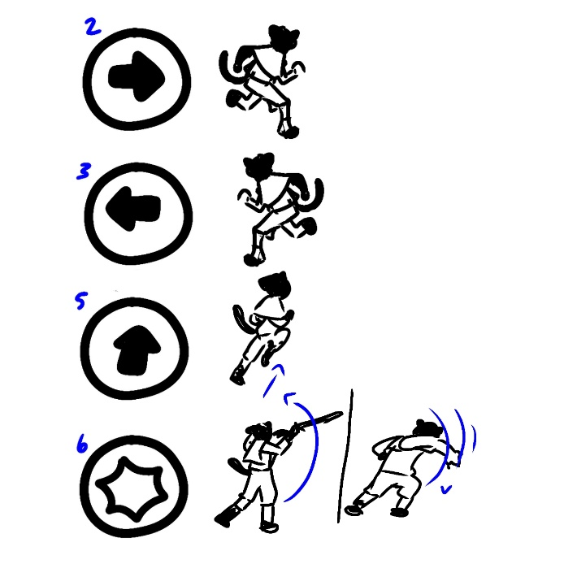

* **Movement:**
* **Lari ke kanan**
* **Lari Ke kiri**
* **Lompat**
* **Menyerang**